ArteTextil

MANUAL DE USUARIO
PARA CLIENTES
(Marketplace ArteTextil — Navegador Web)
Sitio: https://artetextil-web.onrender.com
Rol: Cliente

Introducción
Este manual explica, paso a paso, cómo usar el marketplace de ArteTextil con una cuenta de tipo Cliente: iniciar sesión, explorar el catálogo de productos, filtrar resultados, revisar el detalle de un producto, agregarlo al carrito de cotización y enviar una cotización.

Pasos
1. Acceder a la plataforma
Abra su navegador web e ingrese a la dirección https://artetextil-web.onrender.com/login. Se mostrará la pantalla de "Iniciar Sesión".
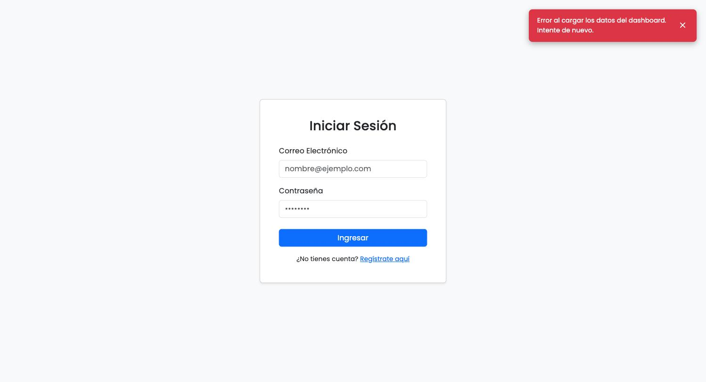
Pantalla de inicio de sesión
2. Iniciar sesión
Digite su correo electrónico y contraseña en los campos correspondientes y presione el botón "Ingresar". Al validarse las credenciales, será redirigido automáticamente al Catálogo de Productos.
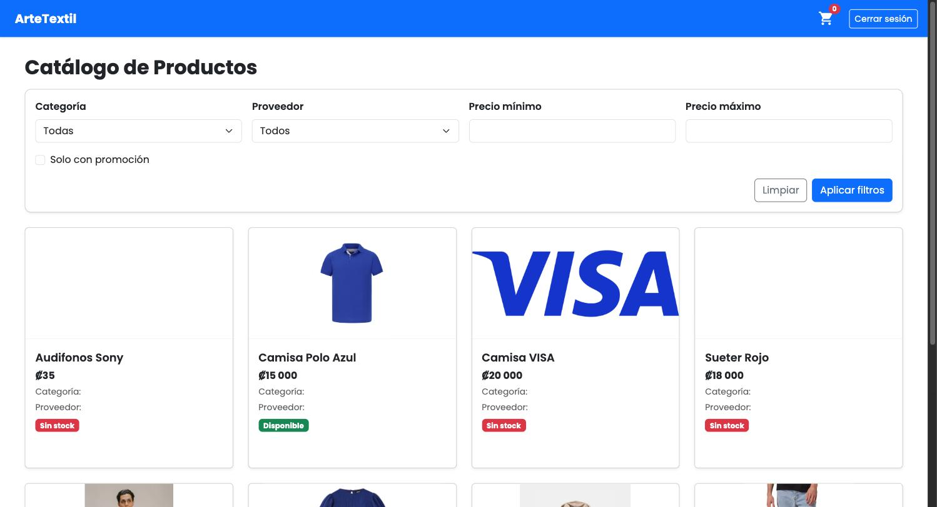
Catálogo de Productos tras iniciar sesión
3. Crear una cuenta nueva (si aún no tiene una)
Si no cuenta con credenciales, en la pantalla de inicio de sesión presione el enlace "Regístrate aquí". Complete el formulario con su nombre completo, correo electrónico, teléfono y contraseña, y presione "Crear cuenta".
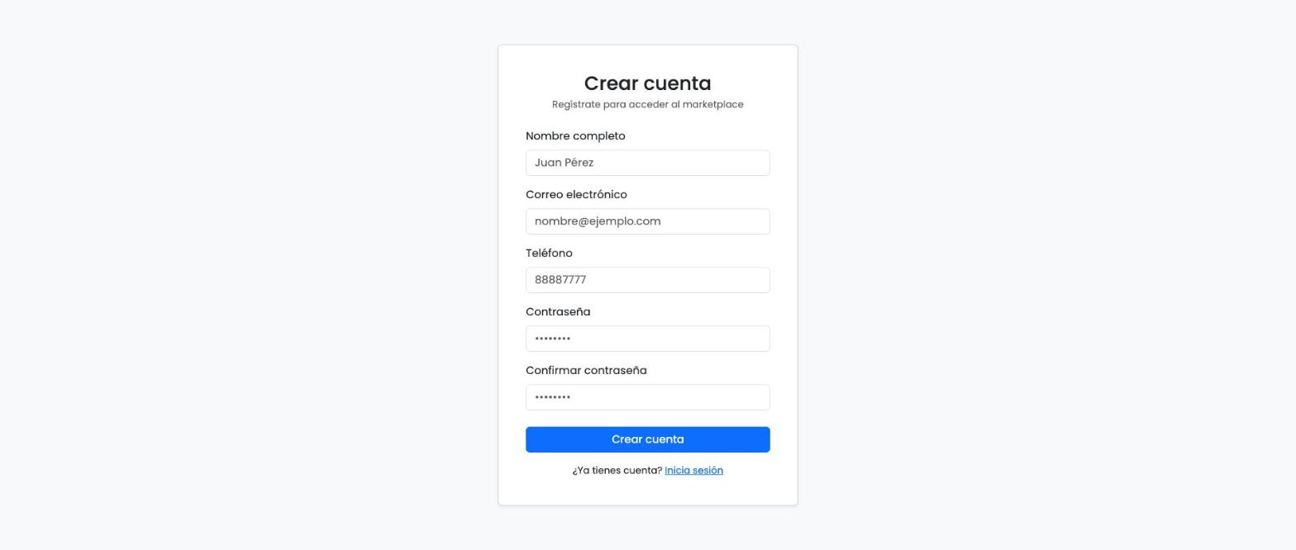
Formulario de creación de cuenta
4. Filtrar productos del catálogo
En la parte superior del catálogo puede filtrar los productos por Categoría, Proveedor, Precio mínimo, Precio máximo, o marcar la casilla "Solo con promoción". Seleccione los filtros deseados y presione "Aplicar filtros" para actualizar el listado. Use el botón "Limpiar" para quitar los filtros aplicados.
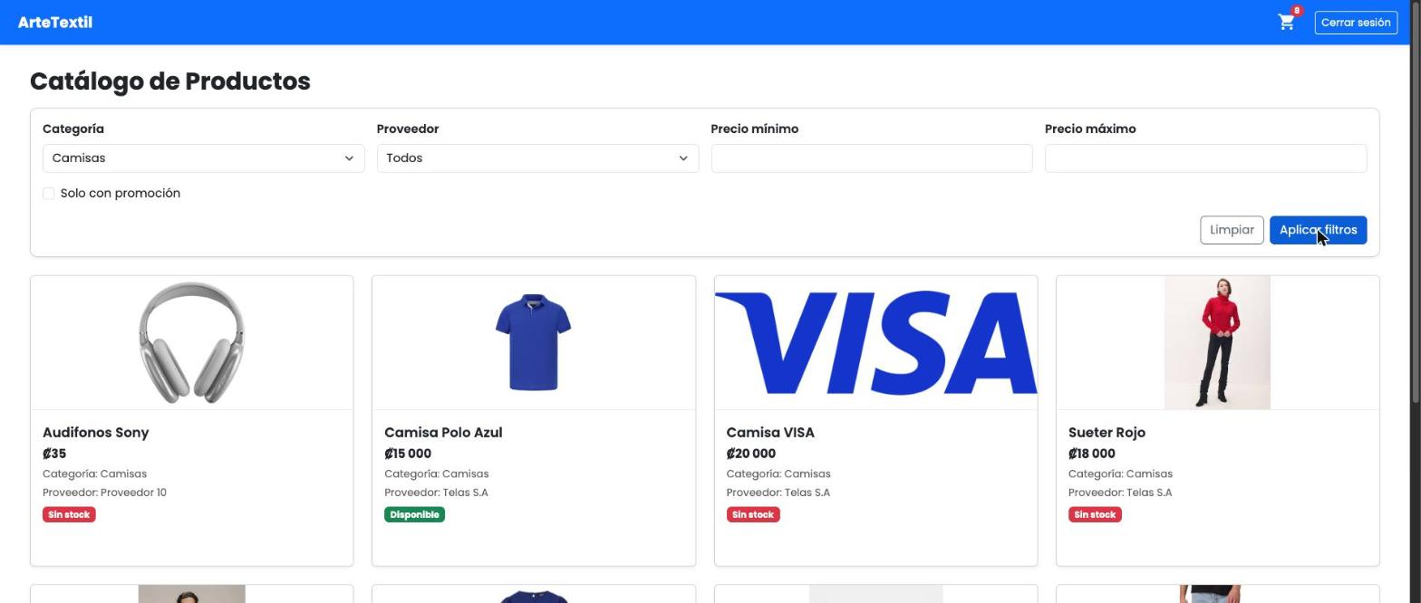
Catálogo filtrado por categoría “Camisas”
5. Ver el detalle de un producto
Haga clic sobre cualquier tarjeta de producto del catálogo para ver su información completa: categoría, proveedor, precio, descripción y disponibilidad de stock.
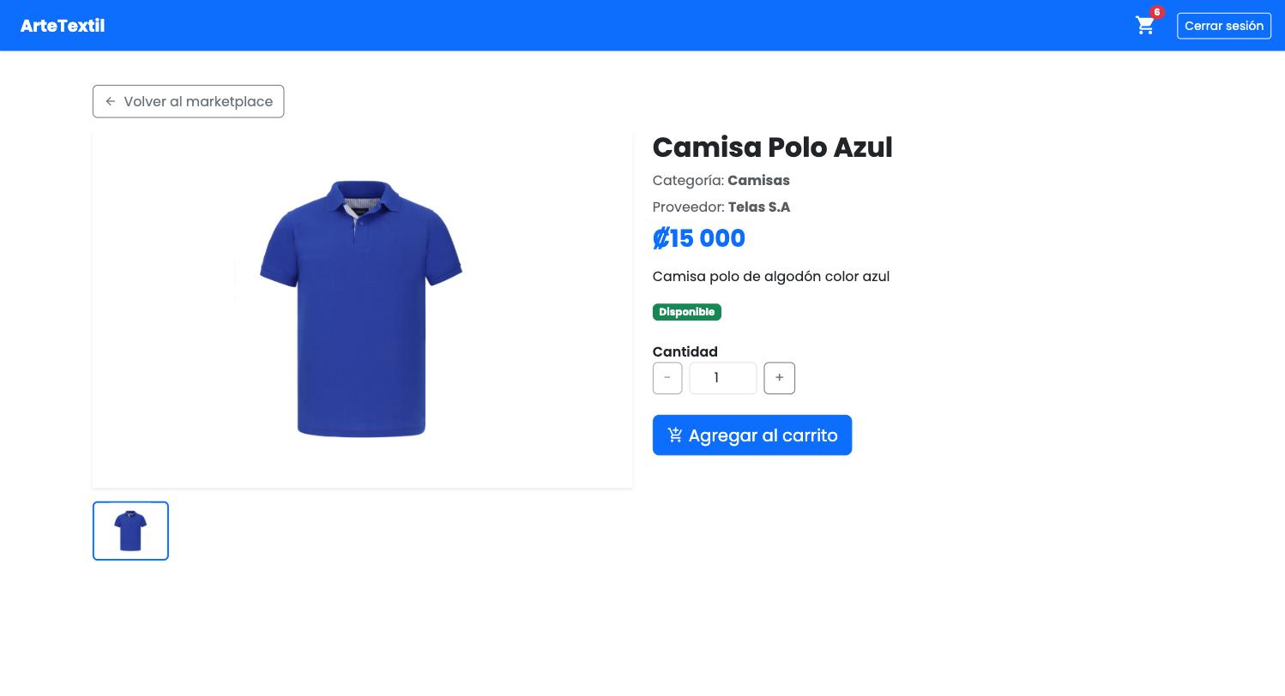
Detalle de producto
6. Agregar un producto al carrito de cotización
Dentro del detalle del producto, indique la cantidad deseada usando los botones "-" y "+" (o escribiéndola directamente) y presione "Agregar al carrito". El contador del ícono de carrito, en la parte superior derecha, aumentará para confirmar que el producto fue agregado.
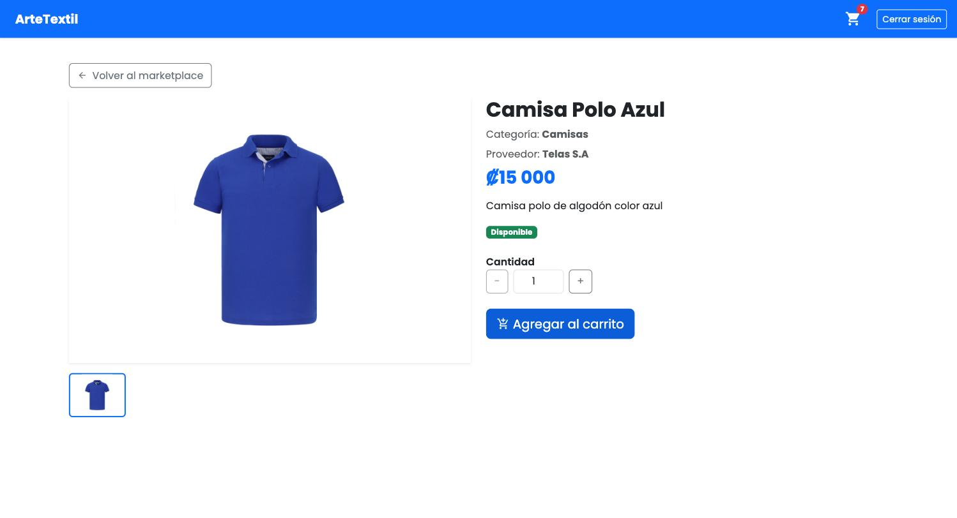
Producto agregado al carrito (contador actualizado)
7. Revisar el carrito de cotización
Presione el ícono de carrito, en la esquina superior derecha, para abrir el "Carrito de Cotización". Ahí verá los productos agregados con su precio, descuento, subtotal, total y cantidad, así como el Total general. Puede ajustar la cantidad de cada producto con los botones "-" y "+", o eliminarlo con el ícono de basurero. Use "Seguir viendo productos" para volver al catálogo o "Continuar a cotización" para avanzar.
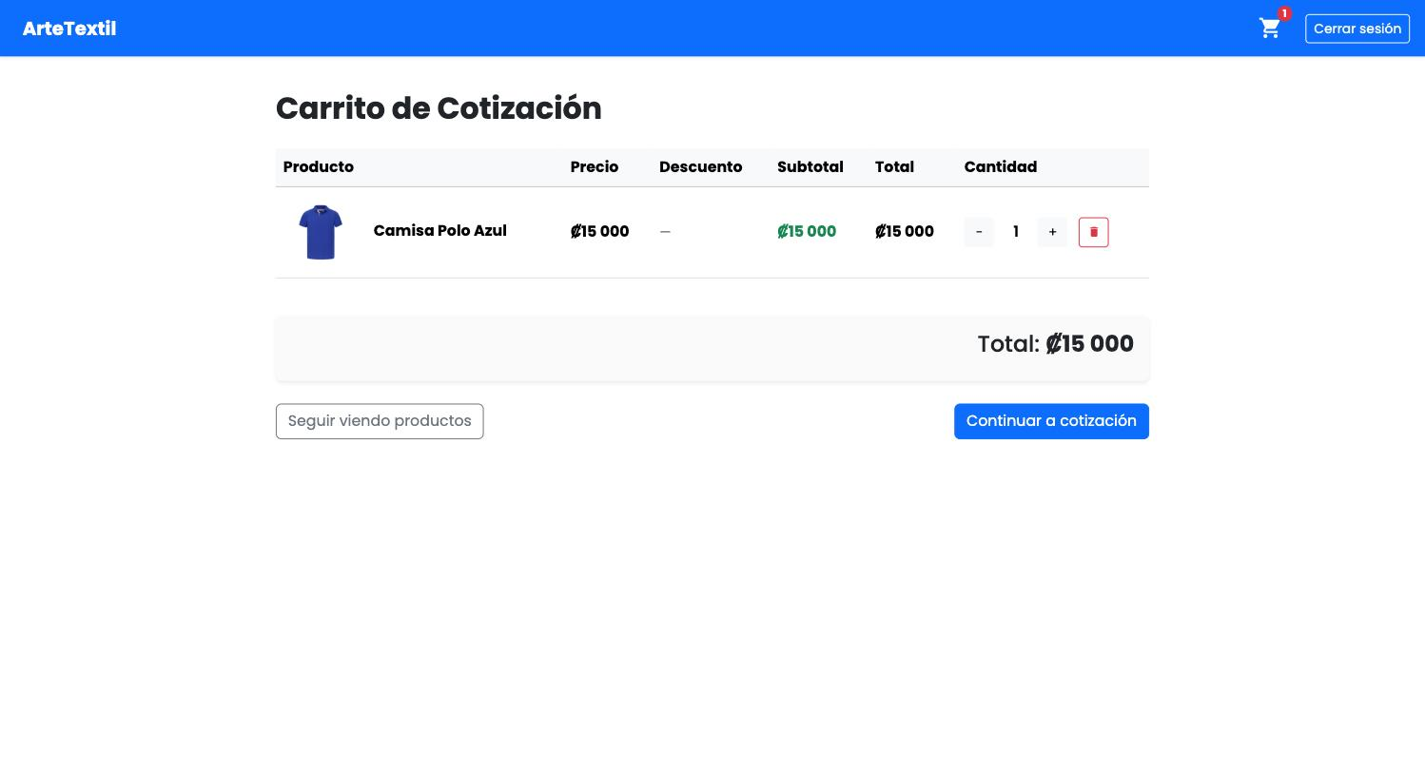
Carrito de Cotización con los productos agregados
8. Completar los datos de la cotización
En la pantalla "Enviar cotización" complete el formulario con su nombre completo, correo electrónico, número de WhatsApp (opcional) y un mensaje. A la derecha, en "Resumen de la cotización", puede verificar los productos y el total antes de enviar.
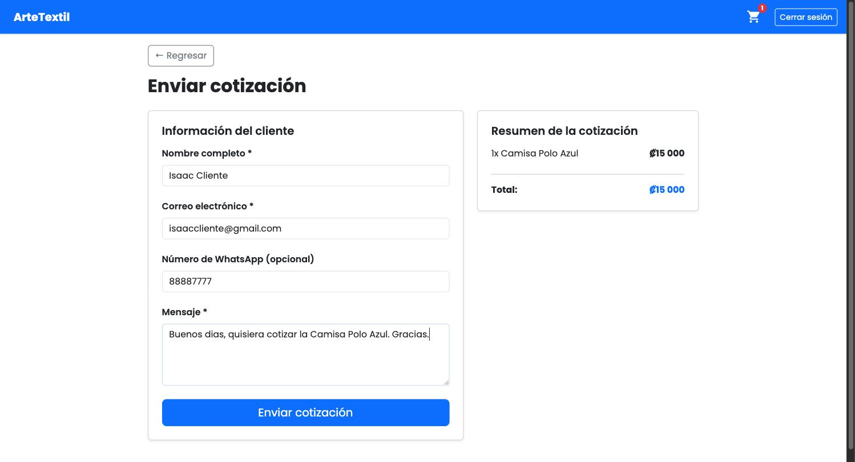
Formulario de cotización completado
9. Enviar la cotización
Presione el botón "Enviar cotización". Si los datos son correctos, aparecerá el mensaje "Tu cotización fue enviada correctamente" y el carrito quedará vacío, confirmando que su solicitud fue registrada.
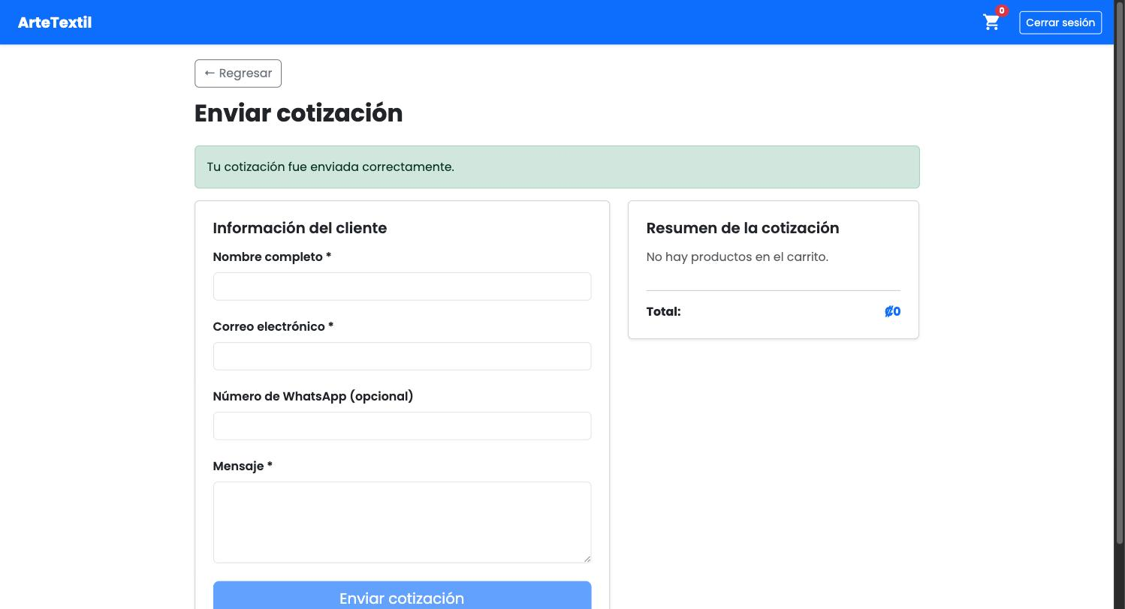
Confirmación de cotización enviada
10. Recibir la confirmación por correo
Poco después de enviar la cotización, recibirá un correo electrónico de confirmación con el número de cotización (por ejemplo, #1WUR9F1Y) y el detalle de su solicitud: nombre del cliente, correo, teléfono, fecha, estado (Pendiente), su mensaje, el detalle de productos y el total. Revise su bandeja de entrada (y la carpeta de spam si no lo encuentra).
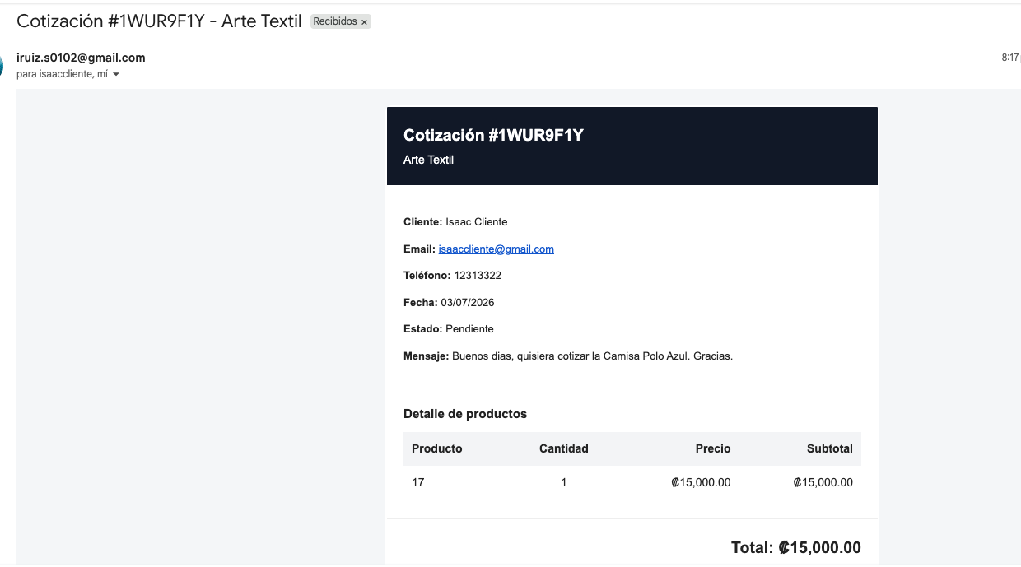
Correo de confirmación de la cotización
11. Cerrar sesión
Cuando termine de usar la plataforma, presione el botón "Cerrar sesión" ubicado en la esquina superior derecha de cualquier pantalla. Esto lo regresará a la pantalla de inicio de sesión.
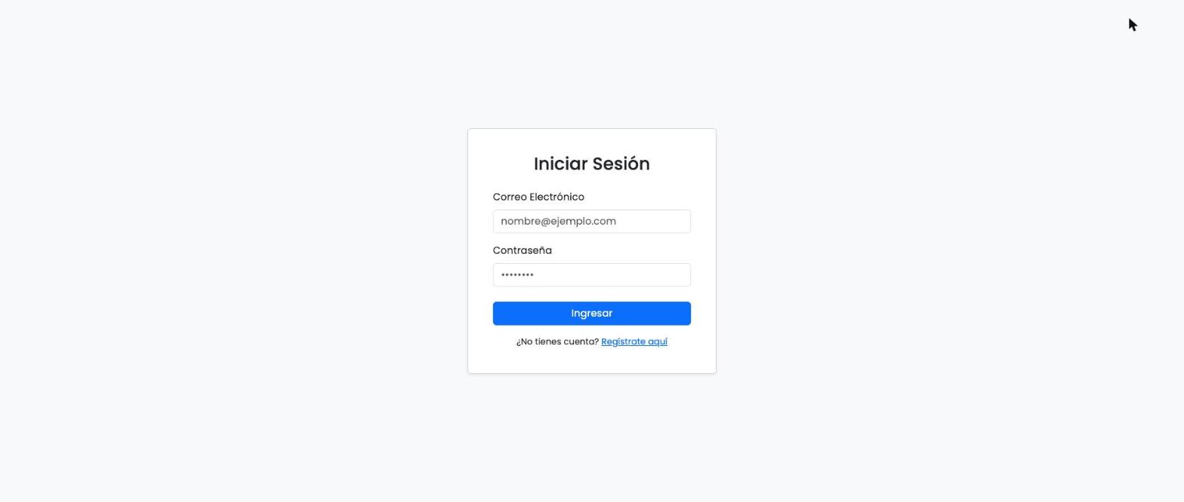
Regreso a la pantalla de inicio de sesión

